

# **Evaluacija upotrebljivosti sajta** [**https://sova.uns.ac.rs**](https://sova.uns.ac.rs)

Samostalna studija iz predmeta

**Interakcija čovek računar**

školska 2019./2020. godina

|  |  |
| --- | --- |
| Nastavnik | **Student** |
| Dr Dragan Ivetić, r. prof. | **Vladislav Maksimović, RA 186/2017** |

Sadržaj:

1. Uvod—predmet studije 2

2. Evaluacija po heuristikama 3

2.1. Nalikovati stvarnosti 3

2.2. Konzistentnost i standardi 4

2.3. Help i dokumentacija. 5

2.4. Korisnikova kontrola i sloboda. 7

2.5. Vidljiv status sistema. 7

2.6. Fleksibilnost i efikasnost. 8

2.7. Prevencija grešaka. 9

2.8. Prepoznaj, ne da se pamti. 10

2.9. Prijava greške, dijagnostika, oporavak. 11

2.10. Estetičan i minimalistički dizajn. 12

3. Zaključak 13

# 1. Uvod—predmet studije

Predmet ove studije je **SOVA platforma, platforma** za e-učenje Univerziteta u Novom Sadu. Od 2018. godine se platforma koristi za različite obuke u okviru Eramuzmus+ projekta, a od letnjeg semestra 2018/19 i na redovnoj nastavi sa pojedinim predmetima na Fakultetu tehničkih nauka i Tehnološkom fakultetu. Danas je ovaj servis dostupan svim zainteresovanim nastavnicima saradnicima i studentima UNS-a.

Platformi već mogu da pristupe svi zaposleni i studenti UNS-a koji imaju aktivne univerzitetske naloge (koje koriste za mail, Eduroam i druge servise).

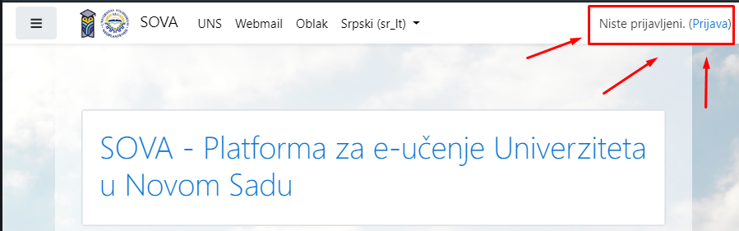

**Slika 1.** Jednostavno prijavljivanje nakon početne stranice

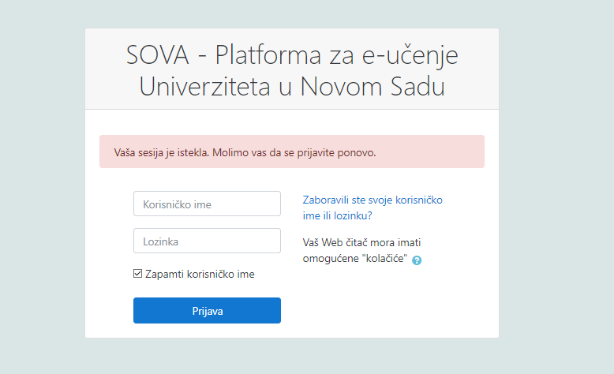

**Slika 2.** Početna stranica logovanja na platformu

# 2. Evaluacija po heuristikama

Evaluacija platform **Sova** je izvršena prema deset Nilsenovih principa.

### 2.1. Nalikovati stvarnosti

Sova je platforma koja proces savremenog učenja prebacuje u digitalni svet, gde dobijamo novi pojam prenošenja znanja sa učitelja na učenike. Sada predavanje nije proces u kome moramo fizički prisustvovati na istom geografskom području, nego to možemo činiti i iz topline svojih domova, a pak dobiti svo znanje koja nam sleduje (slika 3).

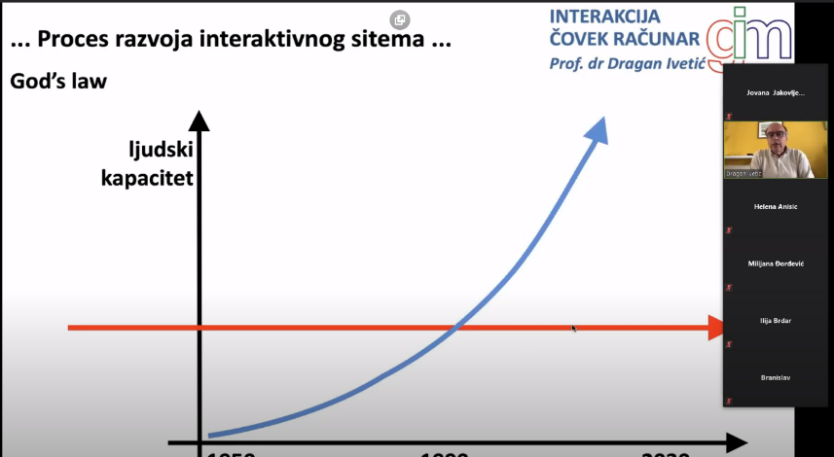

**Slika 3.** Primer jednog online predavanja

Takođe se mora spomenuti, da nam olakšava i proces skupljanja i skladištenja štiva relevantnog za kurseve koje student pohađa kako u tekućem tako i u kursevima koje je nekada pohađao kroz svoje školovanje, što znatno olakšava proces prisećanja gradiva kada nam bude potreban nekada u budućnosti. Brz i koncentrisan sklop i sklad materijala je jako bitan kada smo u problem, a potrebno je prisetiti se nekog dela gradiva sa studija (slika 4).

Možemo videti na slici 4 da imamo i deo pod nazivom *Oblak* koji predstavlja mesto gde možemo ostaviti dodatne materijale koje skupimo tokom studija, te nalikuje stvarnosti kao police u kojima su sačuvane naše beleške i naši materijali.

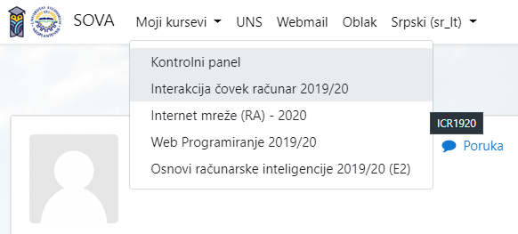

**Slika 4.** Koncentrisani kursevi koje student pohađa

Defakto tome, Sova ne samo da nalikuje na stvarnost, nego teži da nam olakša i približi proces školovanja.

### 2.2. Konzistentnost i standardi

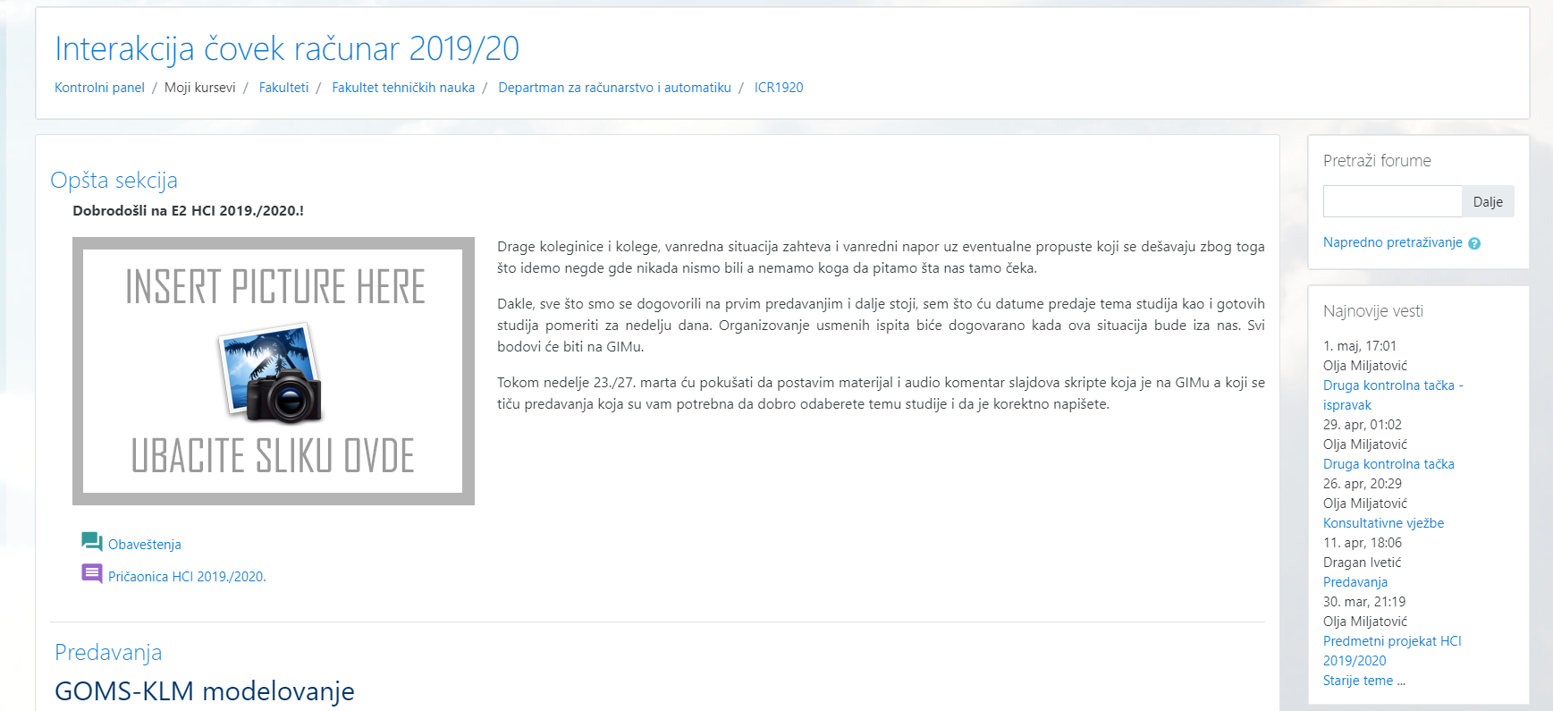 Naša Sova u velikoj meri se trudi da ostane konzistentna i da poštuje standarde, to joj polazi za rukom kada je u pitanju sklad održavanja korišćenja podjednakih boja i fontova kako na početnoj stranici, tako i kroz ostale stranice naše aplikacije (slika 5).

**Slika 5.** Primer konzistentnosti i standarda boja i fonta

Međutim, postoji problem u konzistentnosti određenih delova aplikacije. Možemo to videti na slici 11, gornji deo aplikacije poseduje reakcije na događaje a telo aplikacije ipak to ne čini.

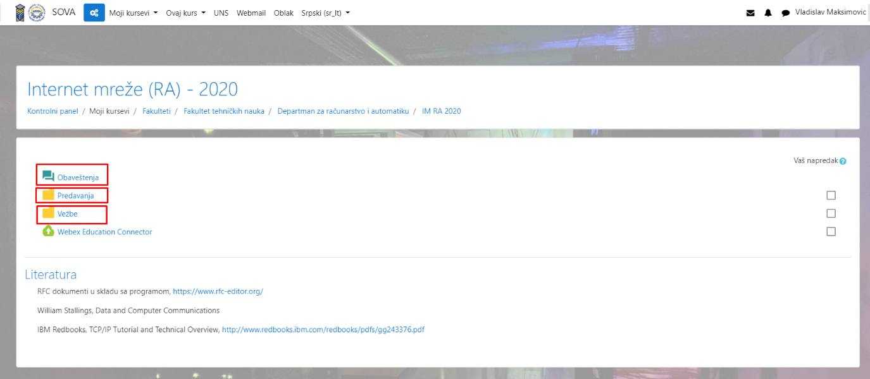

**Slika 6.** Primer početne stranice jednog predmeta

Kao što se može primetiti iz priloženog (slika 6 i slika 7), Sova nije očuvala konzistentnost kada je u pitanju početna stranica različitih predmeta, odnosno, student kada otvara jedan predmet dobija početnu stranicu koja nije nalik stranici drugog predmeta.

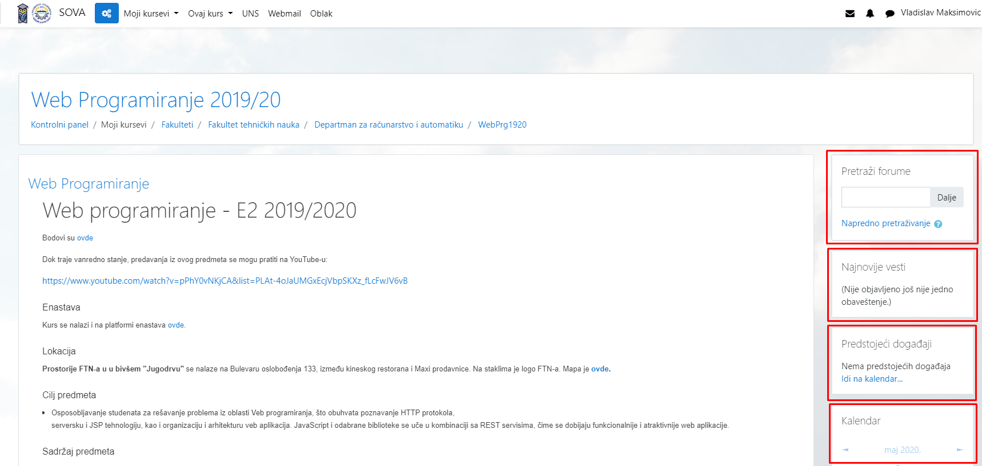

**Slika 7.** Primer početne stranice drugog predmeta

Možemo primetiti da na slici 6 prvi predmet ima početnu stranicu dekomponovanu na kretanje kroz foldere i nema mogućnosti kao što ima predmet na slici 7 (pretraga foruma, najnovije vesti, postojeći događaji, kalendar i slično).

Ako pogledamo sliku 19, stavka 2 i stavka 3 krše konzistentnost navbara, odnosno, stavka 2 nije jasna, drugačije je boje i čak je ikonica za razliku od ostalih stavki u navbaru koje su u format teksta. Kod stavke 4 možemo videti da i nije baš najasnije zašto su *Moji kursevi* drugačije boje od ostalih činioca tog vizuelnog predstavnika nekog path-a do tog dela sajta.

Samim tim je konzistentnost narušena u velikoj meri i dosta stvari je prekršeno što se tiče konzistentnosti sistema.

### 2.3. Help i dokumentacija

Kada pričamo o pomoći prilikom korišćenja softvera, Sovi je taj deo jedno vreme falio, gde na zahtev korisnika platforme, dolazi i video zapis, gde članovi tima zaduženi na razvoju platforme daju jednostavno i prijatno objašnjenje za početak putovanja kroz učenje na daljinu i korišćenja platforme Sova (slika 8).

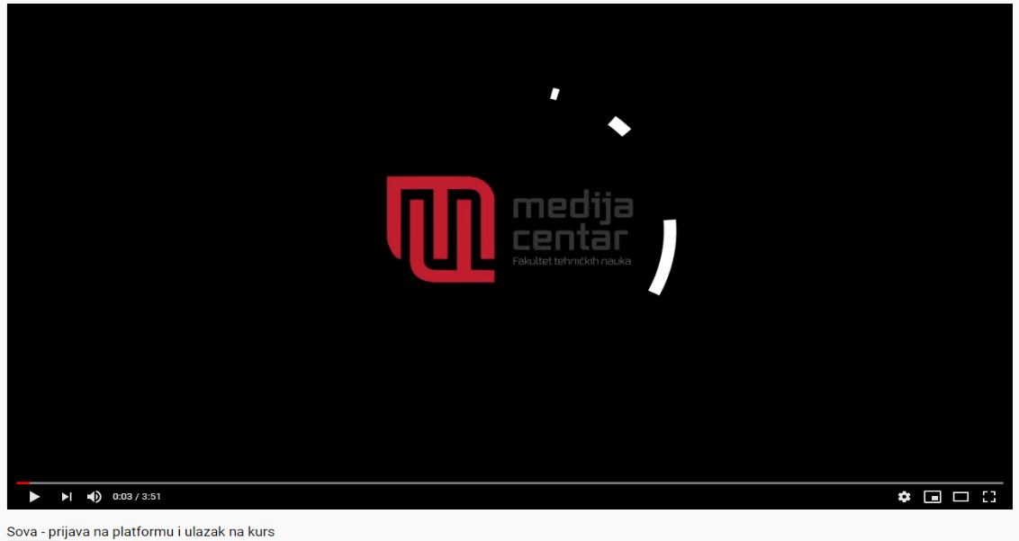

**Slika 8.** [Tutorijal](https://www.youtube.com/watch?v=rDltCwXWPOM&feature=youtu.be) o početnim koracima na Sovi

Pored tog jednostavnog i prijatnog objašnjena, na platformi Sova i dalje nema relevantne dodatne pomoći i dokumentacije koja će svakodnevnim korisnicima približiti korišćenje platforme Sova.

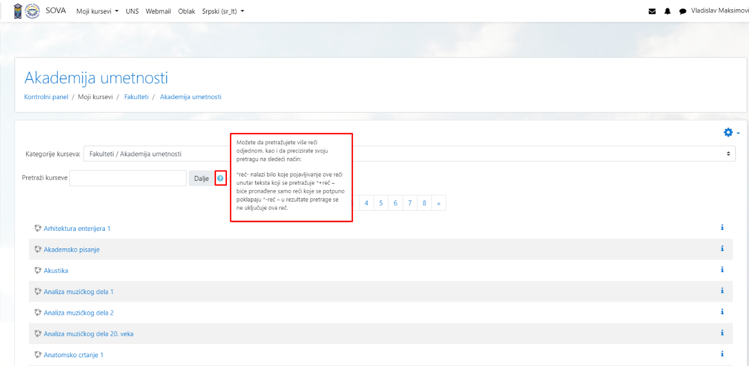

**Slika 9.** Primer malog helpa prilikom pretrage kurseva

Međutim, mora se napomenuti da određeni delovi ipak imaju mali help kao što je prikazano na slici 9, gde nam govori na koji način možemo izvršiti pretragu.

Uprkos tome, može se doneti zaključak da Sova stavku koja je vezana za help i dokumentaciju nije ispunila u potpunosti jer koncentrisan help ne postoji, ali i da postoje delovi u kojima je to pokušano pokriti.

### 2.4. Korisnikova kontrola i sloboda

O kontroli i slobodi, može se primetiti da je dobrim delom dobar deo aplikacije pokriven. Odnosno, odlaskom “dublje” u stranice i otvaranjem novih podmodula našeg softvera, primećujemo da imamo čak i duplu mogućnost navigacije kroz softver.

Kao što vidimo na slici 10, vrlo lako se možemo kretati kroz razne nivoe aplikacije, a da praktično to i ne primetimo. Čak postoje i 4 mogućnosti (označeno crvenim kvadratićima) recimo za istu funkcionalnost povratka na početnu stranicu tekućeg kursa. Stoga, zaključujemo da je kontrola i sloboda na platformi Sova na visokom nivou.

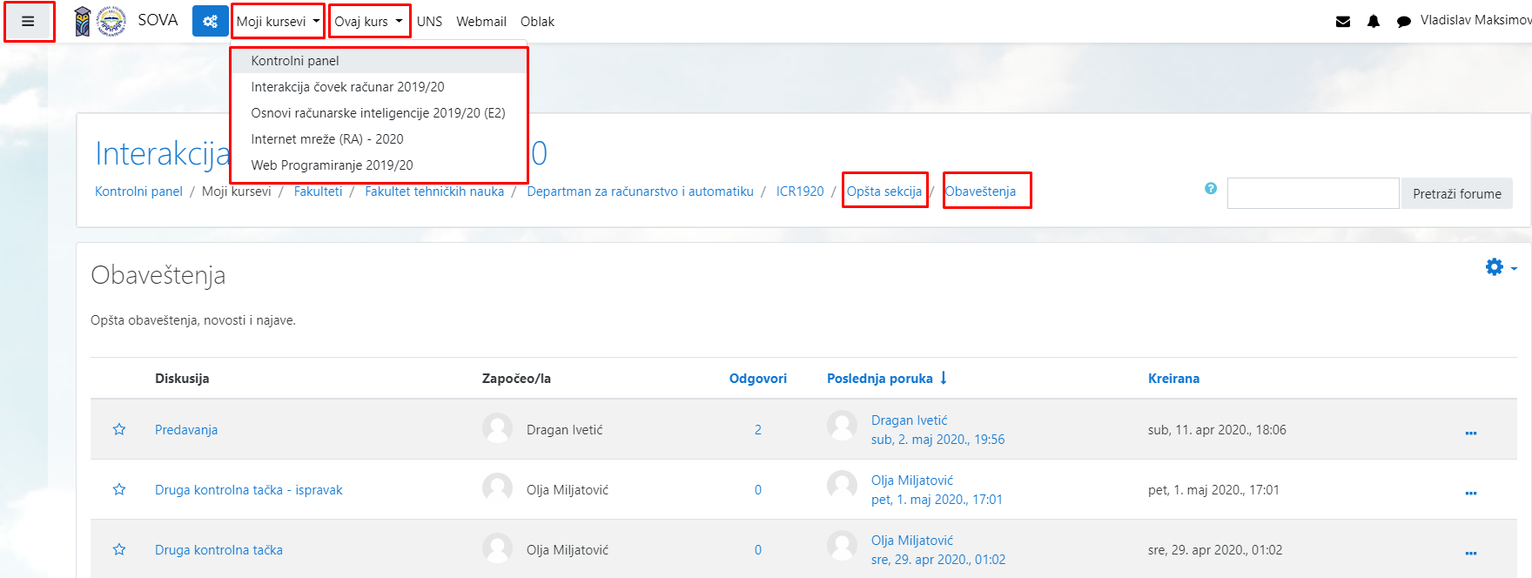

**Slika 10**. Primer dobrog opcionog navigiranja kroz aplikaciju

### 2.5. Vidljiv status sistema

Možemo primetiti da je vidljivost statusa sistema u dobroj meri zadovoljena. Odnosno, vođeno je računa da kada korisnik recimo pređe preko određenih komponenti one dobiju fokus, promene boju, drugim rečima, korisnik dobije reakciju na njegovo korišćenje softvera.

Na slici 11, dodao bih zapažanje da je deo softvera u zelenom kvadratiću (*body* aplikacije) vrlo efikasno oslikao vidljivost statusa sistema, dok je deo softvera u crvenom kvadratiću (*navbar* aplikacije) ostao bez povratne informacije o statusu sistema. Odnosno, crveni deo reaguje tek kada izaberemo jednu od komponenti, zapravo ne postoji razlika kada prelazimo kursorom preko neke od njih.

Zapažamo da to nije slučaj u zelenom delu koji oslikava dobru vidljivost statusa sistema zato što prelaskom preko svake komponente dobijamo povratnu informaciju promenom veličine fonta fokusirane komponente.

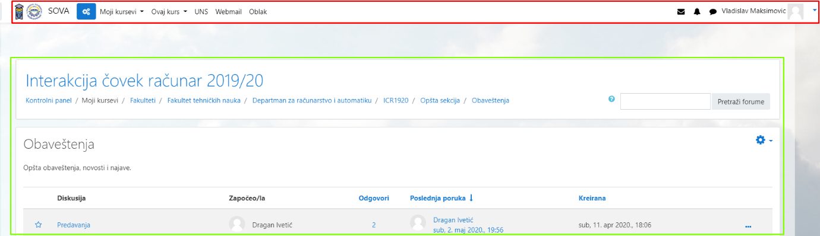

**Slika 11**. Primer dobre i lose vidiljivosti statusa sistema

Sova je ipak u zadovoljavajućoj meri ispunila ovu heuristiku jer je vidljivost statusa sistema pokušana u velikoj meri biti ispoštovana na svakom koraku ali ovo je jedna od zamerki koja se ipak potkrala.

### 2.6. Fleksibilnost i efikasnost

Kada pričamo o fleksibilnosti definitivno moramo spomeniti da Sovi kao web aplikaciji fali responsive dizajna, on je u jednoj meri pokriven, ali jako neprijatno iskustvo se dobija pokušajem korišćenja aplikacije putem uređaja manjih dimenzija.

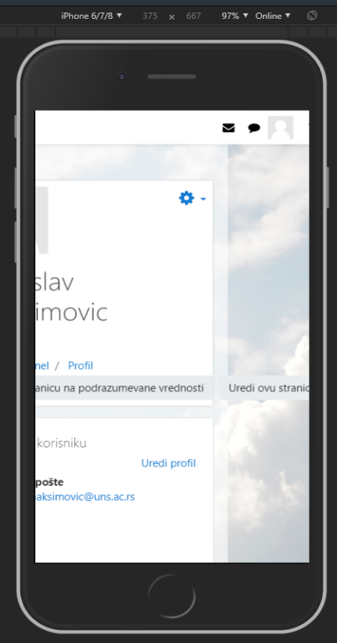Kao što se vidi na slici 12, dugme *Uredi ovu stranicu* ispada iz vidokruga osnovog dela početne stranice. Takođe, deo koji otvara meni i deo koji uređuje profil, otvara poruke, ne mogu da upadnu u isti deo aplikacije (verovatno zbog ispadanja dugmeta *Uredi ovu stranicu*).

**Slika 12.** Primer problema sa fleksibilnošću

Takođe se stvara utisak da je sve u aplikaciji preveliko napravljeno i previše zgusnuto i nabijeno kada ona počne da se koristi preko mobilnih uređaja, samim tim gubi na efikasnosti prilikom njenog korišćenja, pogotovo što znamo da danas većina populacije koristi mobilne uređaje u svakodnevnici pa i više nego desktop računare, stoga, definitivno je potrebno poraditi na ovom delu softvera.

### 2.7. Prevencija grešaka

Na prvi pogled, kao i korišćenjem aplikacije stekao sam pojam da je “plitka” povodom prevencije greške, takođe i permanentna zato što ako se nalazite u procesu pravljenja greške vi ćete je sigurno i načiniti. Kao što vidimo na primeru (slika 13), ne postoji nikakva logička povezanost između prve i druge tačke pretrage. Na primer, nema prevencije koja nas obaveštava da jedan od datuma nije u skladu sa drugim a ipak bi trebali biti. Isto tako nećemo biti sprečeni ukoliko unosimo recimo 2050. godinu a trenutno smo u 2020.

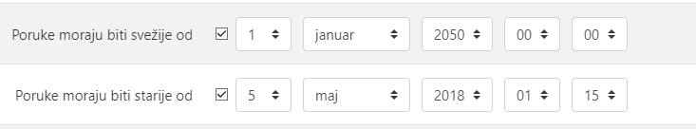

**Slika 13.** Primer nedostatka prevencije greške

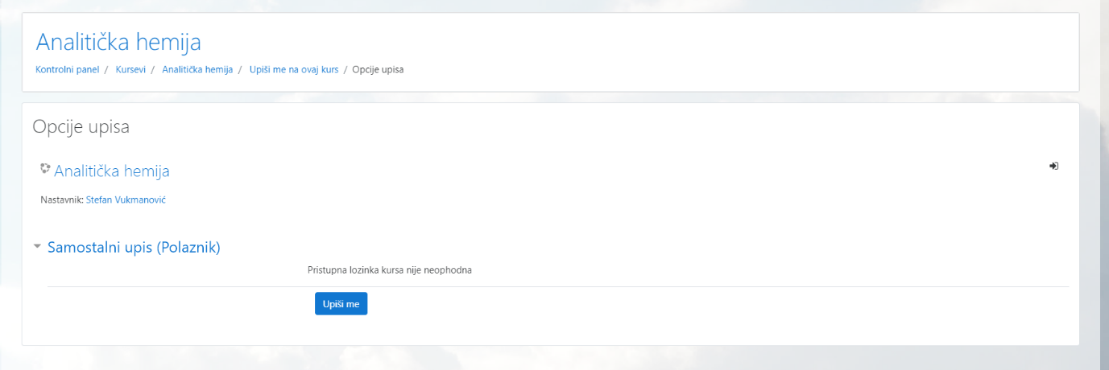Takođe, postoji problem i u prevelikom pristupu funkcionalnosti korisnika, na slici 14, možemo videti da ja kao student Fakulteta tehničkih nauka mogu da se samostalno upišem recimo na Analitičku hemiju na Tehnološkom fakultetu, što definitivno jeste dobro po moje obrazovanje, ali ipak za sistem i njegovo održavanje može napraviti ozbiljan problem.

**Slika 14.** Primer upisa studenta FTN-a na predmet sa Tehnološkog fakulteta

Korisniku definitivno nedostaje prevencija greške u ovakvim situacijama kako bi sprečilo neprijatnost koju ta greška može da nanese kako njemu, tako i profesorima koji održavaju taj predmet, pogotovo jer su one permanentne i onda je jedini način rešavanje navedenog problema da student FTN-a koji je načinio grešku ignoriše obaveštenja koja mu pristižu o nadolazećim predavanjima i kolokvijumima na Tehnološkom fakultetu.

Stoga, može se zaključiti da Sovi definitivno nedostaju ograničenja korišćenja određenih funkcionalnosti nad pojedinim entitetima sistema, kako bi se i donela prevencija grešaka.

### 2.8. Prepoznaj, ne da se pamti

 Određeni deo aplikacije je zadovoljio ovu stavku time što imaju pojedine komponente web aplikacije kao i većina web stranica, stoga korisniku je prepoznavanje i prelaz na platfomu Sove, vrlo jednostavna stvar.

**Slika 15.** Navbar platforme Sova

Na slici 15 primećujemo navbar Sove koji je kao i većina navbar-ova na današnjim web aplikacijama, pa je korisnicima to stvar koja čini jednostavnu tranziciju na Sovu. Istu priču imamo i sa delom profila vezan za personalizaciju korisnika (slika 16).

**Slika 16.** Deo za manipulaciju profilom korisnika

Takođe, imamo i ikonice na početnoj(slika 17) koje predstavljaju jedne od osnovnih funkcionalnosti platforme Sova. One su prepoznatljive za određenu funkcionalnost i vrlo intuitivne povodom tog pitanja.

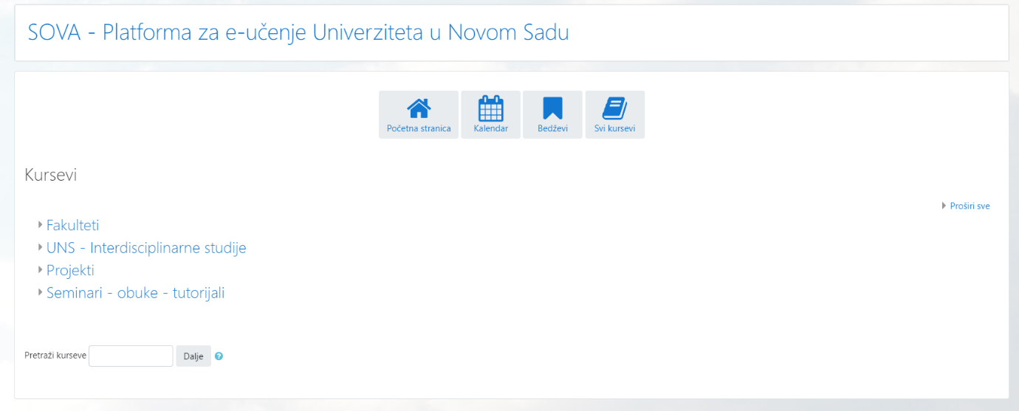 **Slika 17.** Početna stranica platforme Sova

### 

### 2.9. Prijava greške, dijagnostika, oporavak

Prilikom prijavljvanja, a i u ostalim delovima softvera postoje problemi gde softver ne vraća poruke o grešci, gde su one generičke ili pak i nekoncizne i ne daju jasnu sliku i uvid u problem koji je nastao.

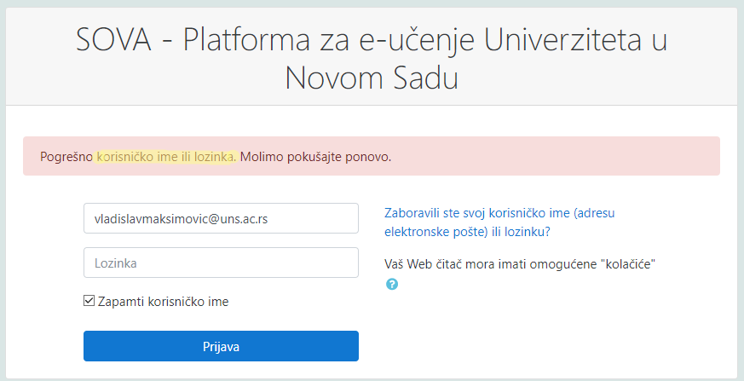

**Slika 18.** Primer problema prilikom prijavljivanja

Na slici 18, možemo videti da dobijamo generički odgovor koji nam nije dao relevantnu dijagnostiku i oporavak od greške. Ovo je čak opasna greška jer ovim nismo dobili informaciju gde tačno grešimo, nego samo poruku da nismo uspeli da se prijavimo na sistem što je očevidno iz priloženog.

Stoga korisnik može da upadne u beskonačnu petlju grešenja misleći da greši zbog lozinke, a u pitanju je možda pogrešna adresa elektronske pošte.

Isto tako zapažamo da prilikom pogrešnog upisa na određeni kurs, ne postoji opcija koja omogućava uklanjanje kursa sa liste kurseva koje student pohađa. U tom slučaju korisniku nije čak ni ponuđena mogućnost oporavka od greške.

Na osnovu toga donosim zaključak da stavka *prijava greške, dijagnostika i oporovak* nije ispoštovana kako u ovom primeru tako i kroz ostatak aplikacije.

### 

### 2.10. Estetičan i minimalistički dizajn

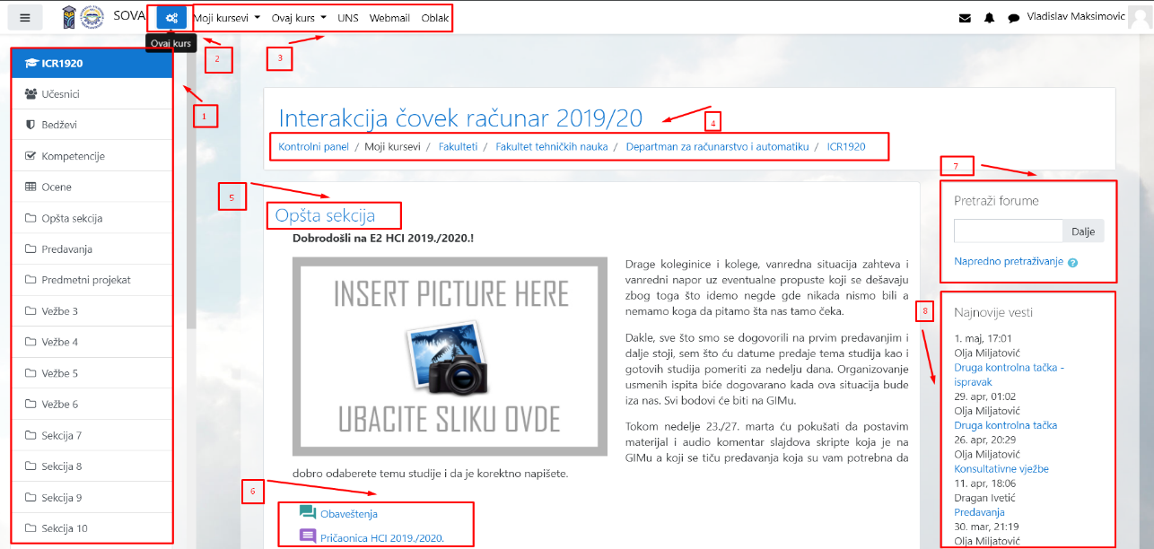 Zalažem se da treba težiti tome da jedna stranica može da pruži jednu funkcionalnost i jednu uslugu, kako bi se korisnik prijatnije i lagodnije osećao. To u slučaju Sove i nije reč, mi ulaskom na kurs dobijamo gomilu funkcionalnosti nabacanih na jedno mesto, tako da i onaj koji je usko vezan za korišćenje internet aplikacije dođe u položaj zbunjenosti i nedoumice šta bi zapravo trebao da odradi i zašto je uopšte ušao na tekuću stranicu.

**Slika 19.** Primer ulaska na stranicu jednog od kurseva

Kao što možemo primetiti na slikama 19 i 20, gomila funkcionalnosti i gomila mogućnosti koji opterećuju korisnika i uopšte mu ne obezbeđuju minimalistički dizajn i jednostavno korišćenje platforme Sova kroz koncentrisane komponete u različite funkionalnosti i različite delove platforme.

Minimalistički dizajn uopšte nije ispoštovan, te vidimo da se u stavci 1(slika 19) nalaze iste stvari koje se zapravo i nalaze na samoj stranici što totalno pretrpava i krši minimalističan dizajn, korisnik postaje zbunjen i nije siguran šta treba da koristi.

Uvidjamo da imamo prenatrpanost i sa stavkama 5, 6, 7, 8, 9, 10 i 11 koje predstavljaju još samo neke od funkcionalnosti koje stranica nudi.

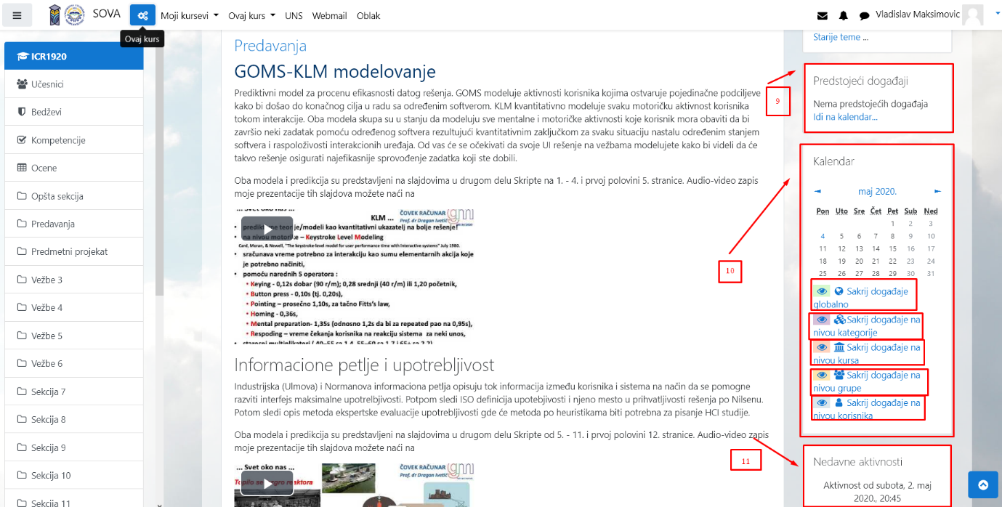

**Slika 20.** Nastavak stranice započet slikom 19

Moje naravoučenije o ovom delu, zasnovano je na tome da tim zadužen za rad na Sovi treba da poradi na boljoj organizaciji i dekomponovanju određenih komponenti, kako bi korisnik mogao lakše, sigurnije i samopouzdanije da se kreće i obavlja svakodnevne aktivnosti vezane za korišćenje platforme Sova a da se ne zapita šta bi sad trebao da radi i šta zapravo može, šta sme, i šta koji deo predstavlja.

# 3. Zaključak

Evaluacijom platforme Sova po deset Nilsenovih principa, dolazimo da zaključka da Sova jeste funkcionalna platforma sa dosta mogućnosti i prednosti koje nam je ponudila, ali da pak nije ispunila neke od Nilsenovih principa i da ostaje da se radi na njima kako bi Sova postala prijatnije mesto za sticanje znanja i veština potrebnih u svetu koji nas čeka posle studija.

Glavna zamerka i ono što je ostavilo najveći utisak na mene je to što je sve trenutno u jednoj meri konfuzno, što nije lepo i jednostavno grupisano kroz određene celine aplikacije. Previše je mogućnosti dato svakom od korisnika i nikako nije minimalistički nastrojena aplikacija u kojoj se kroz određeni deo aplikacije radi jedna stvar, a kroz drugi deo druga, nego kroz jedan deo aplikacije možemo uraditi mnogo funkcionalnosti.

Glavna vrlina se krije u tome što je Sova uspela da junački podnese sve što ju je zadesilo i da opstane u vremenu kada su svi imali određene zahteve i prohteve, gde je veliki broj korisnika u isto vreme pravio mnogo opterećenja mreže. Sova je sve to podnela i nastavila sa radom.

Posle kolektivnog sumiranja svega viđenog i izučenog, rekao bih da je Sova jedan veliki projekat sa jako lepom namerom i nadam se lepom budućnosti. Kao i dete što uči kroz godine i napreduje, čvrsto verujem da to sledi i našoj Sovi, te da će postati sve više zastupljenija i korišćenija u vremenima koja tek dolaze. Stoga na Sovi treba raditi kao i sa decom, polako, čvrstim, ali promerenim koracima ka ostvarenju zajedničkih ciljeva. A kada se to ostvari, onda taj postupak odrastanja ostaje na nekoj drugoj revolucionarnoj aplikaciji koja će umesto Sove vršiti prenošenja znanja sa profesora na učenike.

A do tad nam ostaje da se bavimo problemima koje Sova nosi sa sobom i zajedničkim snagama je unapedimo, kako radi ličnog svakodnevnog korišćenja aplikacije, tako i radi generacija koje će je tek koristiti.